蓝牌 23米直臂伸缩式
高 空 作 业 车

（江铃顺达国六底盘）
(虹宇牌 HYS5042JGK21J6 高空作业车）

产
品
简
介
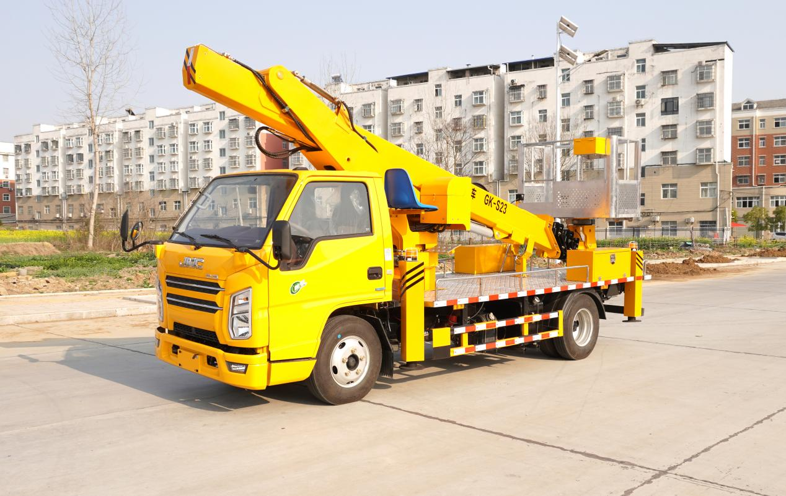
- 整车图片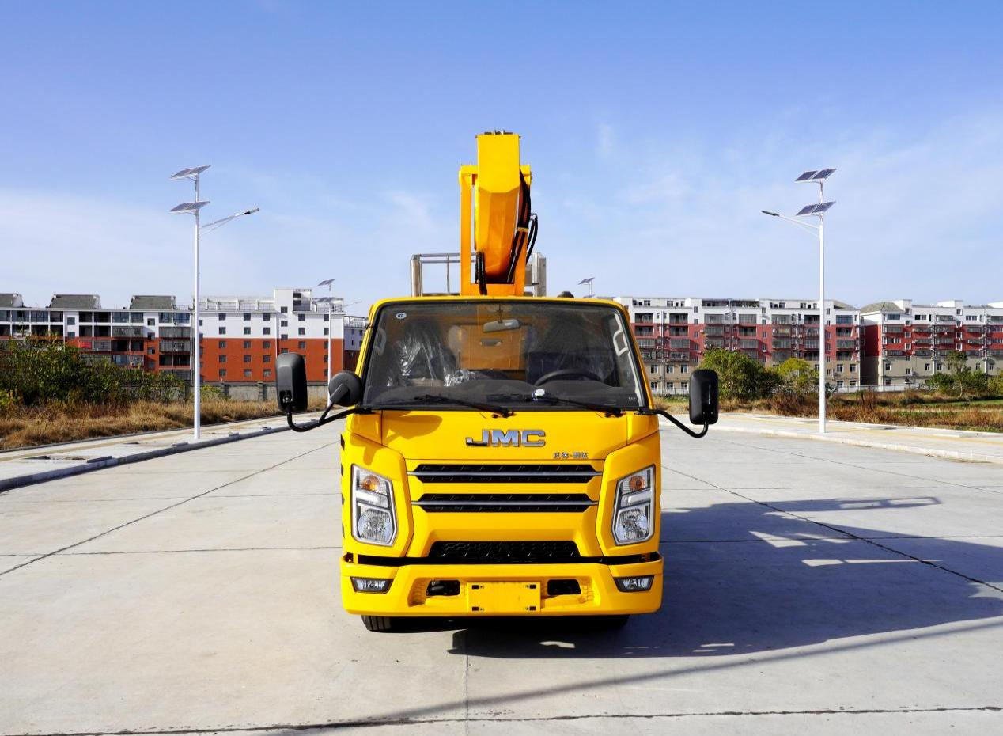

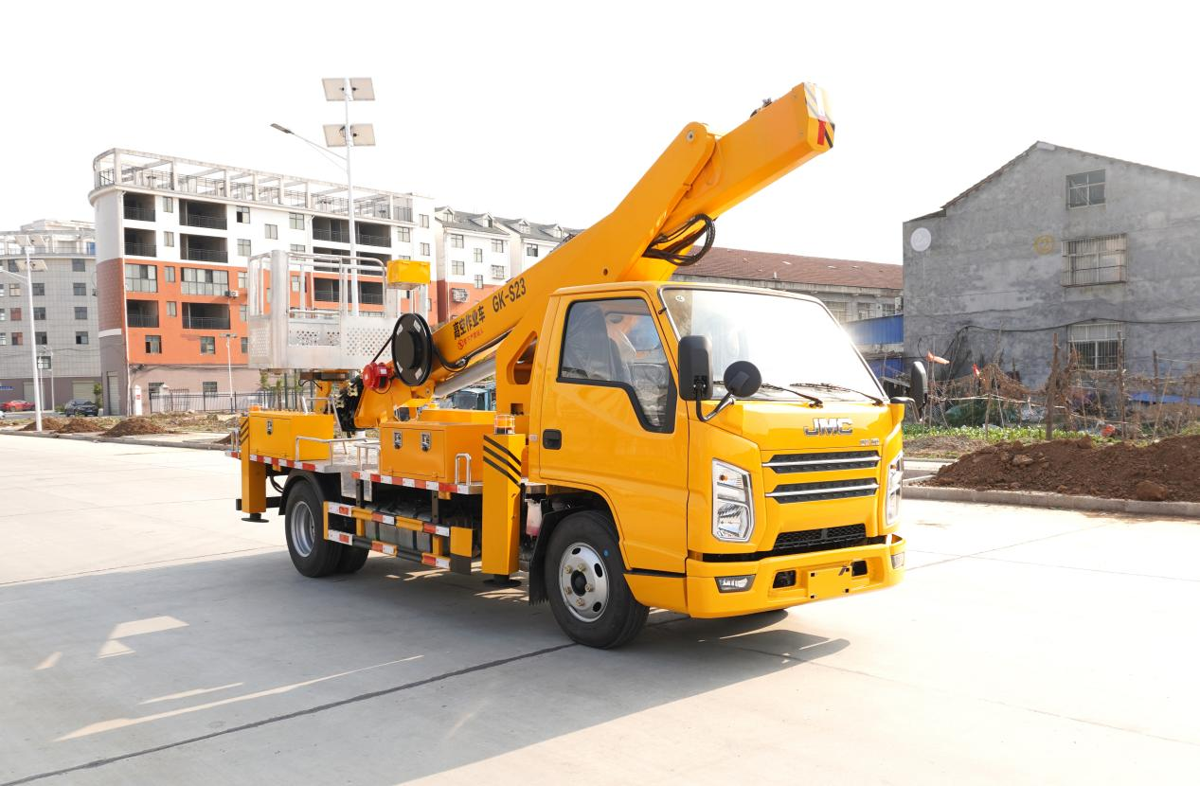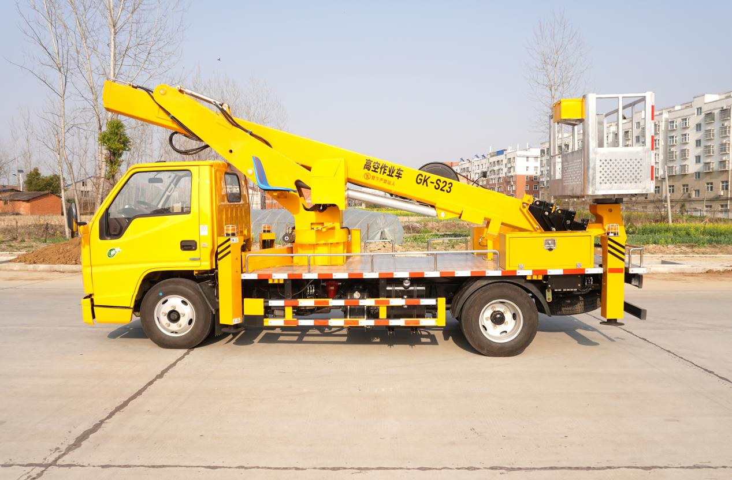
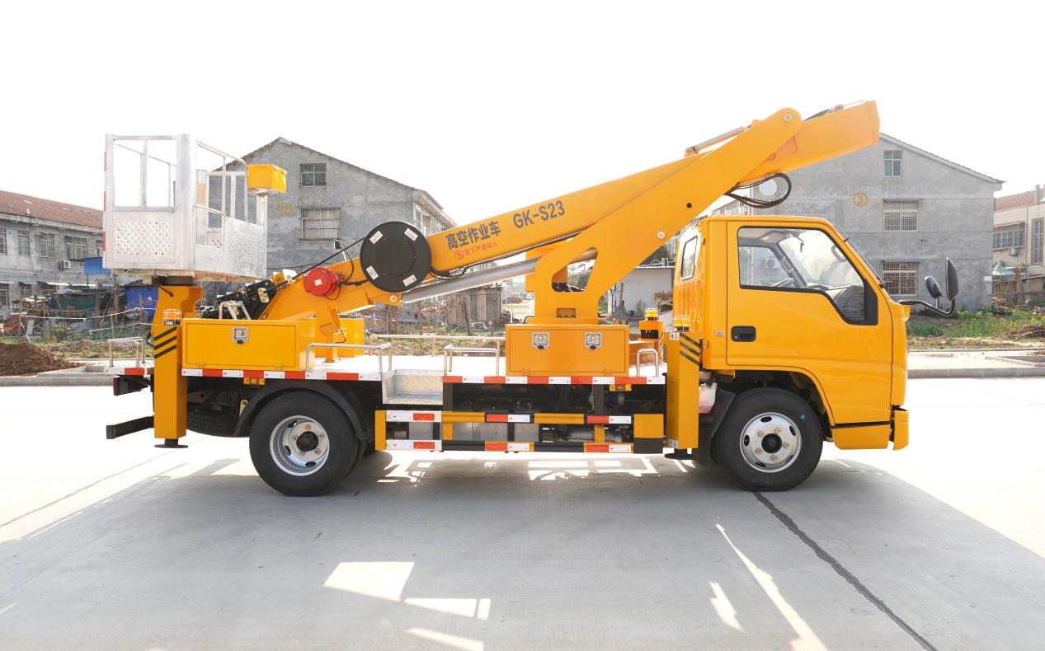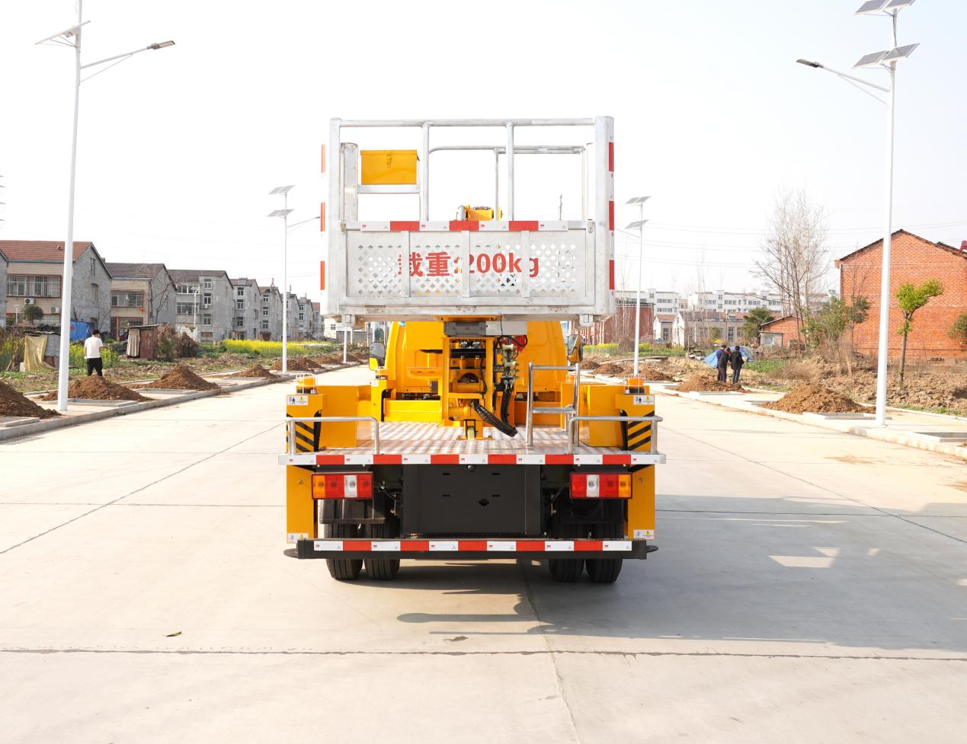

二、整车技术参数
高空作业车主要技术参数
类别 | 项目 |  | 单位 | 数据
尺寸参数 | ★总长 |  | mm | 5995
尺寸参数 | ★总宽 |  | mm | 2050
尺寸参数 | ★总高 |  | mm | 2850
质量参数 | 乘坐人数（含驾驶员） |  | 人 | 2
质量参数 | ★总质量 |  | kg | 4495
主要性能参数 | 工作平台额定载荷 |  | kg | 200
主要性能参数 | ★最大作业高度 |  | m | 23
主要性能参数 | ★最大作业高度时作业幅度 |  | m | 3.9
主要性能参数 | ★最大作业幅度 |  | m | 13.5
主要性能参数 | ★最大作业幅度时作业高度 |  | m | 4.5
主要性能参数 | 支腿跨距 | 横向 | mm | 4200/4290
主要性能参数 | ★ | 纵向 | mm | 4360/4510
行驶参数 | ★前悬 |  | mm | 1075
行驶参数 | ★后悬 |  | mm | 1405
行驶参数 | ★轴距 |  | mm | 3360
行驶参数 | ★最高行驶速度 |  | Km/h | 100
行驶参数 | ★接近角 |  | ° | 20
行驶参数 | ★离去角 |  | ° | 15

三、配置说明
部件名称 | 简要说明
底盘 | ★江铃 JX1041TG26
发动机 | ★柴油发动机，最大功率 85KW，国六排放
驾驶室 | ★单排座，可乘坐 2 人，驾驶室装备空调
围板及走台板 | ★不锈钢围栏及防滑走台板
取力系统 | ★手动操作
工作平台 | ★1400x750x1200
臂架形式 | ★四节六边型工作臂，同步伸缩
回转装置 | ★360 度连续回转
支腿 | ★前 X后 H 型，单独可调
操作 | ★上下遥控器转台操作
控制系统 | ★电液比例控制系统，实现无级调速，全连动工作
调平系统 | ★液压自动调平
四、基本功能及安全配置
高空作业车基本功能安全配置：作业车可以实现平台载荷 200KG，最大作业
高度 23 米，最大作业幅度 13.5 米。
名称 | 简要说明
上下车自动互锁装置 | ★用于上下车互锁，防止误操作发生危险
吊篮 | ★高强度360 度旋转
水平检测功能 | ★实时检测整车是否水平
应急电动应急泵 | ★当发动机及主泵发生故障时，可将工作人员送回地面
紧急停止装置 | ★用于紧急停止操作
夜间安全警示装置 | ★在车辆上有工程频闪灯，照明灯
整车水平状态测试仪 | ★可检测整车横向纵向两个方向倾斜状态
发动机点火熄火 | ★在转台和平台处可对发动机进行点火，熄火控制
五、主要性能特点
 前 X后 H 型支腿，稳定性好，可同时或单独操作，适应多种工况。★
 主要配套液压、电器件：负载敏感比例阀、平衡阀、控制器等均为国内知名品牌，全比例系统配转台座椅。★
 底盘采用江铃国六底盘，配有空调，方向盘采用液压助力。★
 下车支腿操作箱配备照明灯，方便晚上工作，配置整车水平仪，保证车
辆水平，确保安全。★
平台左右回转采用 360 度回转形式，。★
 电脑控制，自动限幅，危险工作报警，安全性能卓越。下车有显示器，
实时显示整车作业工况。★
 六边形工作臂，同步伸缩，结构紧凑，作业效率高，作业范围大。伸缩
油缸内置，液压油管外置，链条伸缩机构，更容易观察故障点，方便维
修。★
 整车电器采用 CAN 总线控制系统，线路整齐、简易。整车有三处操作：
转台手动操作，也可在地面用有线电控操作，也可以百米无线操作，更
方便观察作业空间，标配应急操作系统，安全可靠，工作效率高。★
回转机构采用可调节式，方便调节。★
备注：以上所列参数仅供用户参考，本公司保留对车型产品改进的权利。

六、售后服务承诺
本公司以质量和高新技术应用作为公司发展前提，以超前的服务理念与服务模式
取信于客户。以人为本创一流企业；以专业精神满足客户所需；以求精理念塑造国际
品牌的宗旨，给我们的客户作如下郑重承诺：
客户说好的产品——才是真正可靠的产品
一、质量承诺
1、公司所有系列的产品交付客户一年内实行“三包”服务。
2、产品符合和超过国家和行业相关标准
二、服务承诺
1、给客户提供贴心、增值的售前、售中及售后服务是公司的追求；
2、产品在保修期内实行“三包”服务；设备出现故障后，在接到通知后 1 小时内提供
解决方案，并安排人员及时赶往现场,三包期内的所有服务、配件等全部免费。
3、产品保修期满后，公司派专业的服务工程师前去维修，维修时如更换零部件只收取
零部件成本费，免收服务费；非人为因素上装结构部分终身质保。
4、车辆售出至客户处免费进行结构原理、液压原理、控制原理及整车安全操作培训，
一周内电话回访服务；
5、车辆售出一季度内，服务工程师主动上门服务；
6、服务工程师每月保持与客户的电话回访服务，及时解决客户使用中的任何问题。
7、车辆售出半年，服务工程师再次上门服务；
8、车辆售出一年，服务工程师对整车进行免费检查及保养；
9、三包期外，服务工程师不定期进行电话跟踪服务及主动上门服务；
10、当客户购买的其它企业的高空作业车产品出现故障时，我公司免费提供故障诊断
或现场指导客户进行车辆维修。

